PHIẾU HỌC TẬP MÔN SINH HỌC 6 (tuần 2: 13/4-18/4)
CHƯƠNG VIII. CÁC NHÓM THỰC VẬT
BÀI 37. TẢO (Nội dung theo chương trình giảm)
1. Giới thiệu về một số loại tảo.
a) Tìm hiểu thông tin SGK T123 em hãy cho biết: Tảo có môi trường sống ở đâu? …………………………………………………………………………………………… ……………………………………………………………………………………………
b) Hãy đọc thông tin và quan sát hình 37.1 đến 37.4 T123, 124 SGK điền từ thích hợp vào chỗ trống:
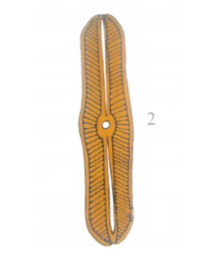  - Tên tảo:……………  - Môi trường sống: (nước ngọt hay mặn?)………………  - Loại tảo: (đơn bào hay đa bào?) ……… | 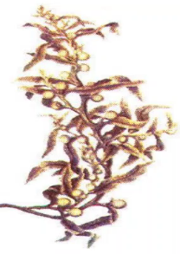  -Tên tảo:…………………  - Môi trường sống: (nước ngọt hay mặn?)………………  - Loại tảo: (đơn bào hay đa bào?) ………
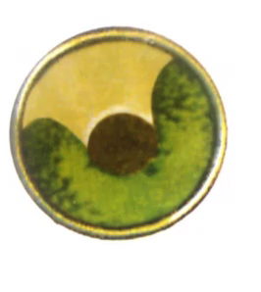  -Tên tảo:……………  - Môi trường sống: (nước ngọt hay mặn?)………………  - Loại tảo: (đơn bào hay đa bào?) ……… | 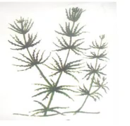  -Tên tảo:…………………  - Môi trường sống: (nước ngọt hay mặn?)………………  - Loại tảo: (đơn bào hay đa bào?) ………
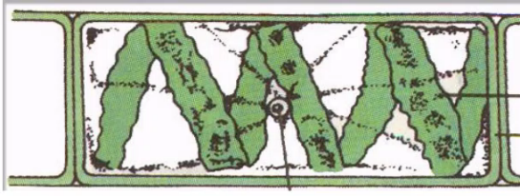  - Tên tảo:…………………  - Môi trường sống: (nước ngọt hay mặn?)………………  - Loại tảo: (đơn bào hay đa bào?) ……… | 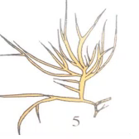  -Tên tảo:………………  - Môi trường sống: (nước ngọt hay mặn?)………………  - Loại tảo: (đơn bào hay đa bào?) ……………..
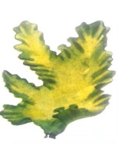  -Tên tảo:………………  - Môi trường sống: (nước ngọt hay mặn?)………………  - Loại tảo: (đơn bào hay đa bào?) ……… | 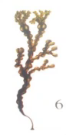  -Tên tảo:………………  - Môi trường sống: (nước ngọt hay mặn?)………………  - Loại tảo: (đơn bào hay đa bào?) ………………………………
2. Vai trò của Tảo:
Em hãy đọc thông tin phần 3 T124,125 SGK tóm tắt các vai trò của Tảo: ………………………………………………………………………………………………………………………………………………………………………………………………………………………………………………………………………………………………………………………………………………………………………………………………

BÀI 38. RÊU – CÂY RÊU

1. Môi trường sống của rêu
Tìm hiểu thông tin phần 1 SGK T126 em hãy cho biết rêu sống ở đâu?
………………………………………………………………………………………………………………………………………………………………………………………………………………………………………………………………………………………………………………………………………………………………………………………………
2. Quan sát cây rêu
Đọc và quan sát Hình 38.1 T126 SGK em hãy điền từ thích hợp vào chỗ trống:
- Rêu tường thường mọc ở ………………………………..., cao khoảng …………………
- Quan sát rêu tường thấy những sợi nhỏ ở phía dưới thân chỉ là những …………… có chức năng …..................................................................Rêu chưa có ……….……………..
- Thân và lá chưa có …………………………………………………..như các cây có hoa.

3. Túi bào tử và sự phát triển của rêu (có giảm tải)
Em hãy đọc nội dung phần 3 và quan sát hình 38.2 SGK T126, 127 trả lời câu hỏi:
- Cơ quan sinh sản của rêu là gì?
………………………………………………………………………………………………………………………………………………………………………………………………
- Trong cơ quan sinh sản của rêu (túi bào tử) có chứa gì?
………………………………………………………………………………………………………………………………………………………………………………………………
- Rêu sinh sản và phát triển nòi giống bằng gì?
………………………………………………………………………………………………………………………………………………………………………………………………
- Rêu sinh sản bằng hình thức sinh sản vô tính hay hữu tính? ………………………………………………………………………………………………………………………………………………………………………………………………

4. Vai trò của rêu
Em hãy đọc nội dung phần 4 T127 SGK cho biết rêu có những vài trò gì?
………………………………………………………………………………………………………………………………………………………………………………………………………………………………………………………………………………………………………………………………………………………………………………………………………………………………………………………………………………………………………………………………………………………………………………………………………………………………………………………………………………………………………………………………………………………………………………………………………………………………………………………………………………………………

Chúc các em làm bài tốt!!!

